10 decembrie 2024
RAPORT DE ZI

Date de conectare FTP
HOST: 91.195.151.146
USERNAME: transgaz
PASSWORD: s3cur1zat

În scopul unei mai bune colaborări, vă rugăm să ne semnalaţi eventualele neplăceri şi să ne oferiţi sugestii pe care le consideraţi necesare creşterii calităţii serviciului de monitorizare.

1.Ştiri şi emisiuni din domeniul gazelor

Calificativ:  NEUTRU | Fără investiții riscăm pene de curent | Digi24 -19:40  3min 32s
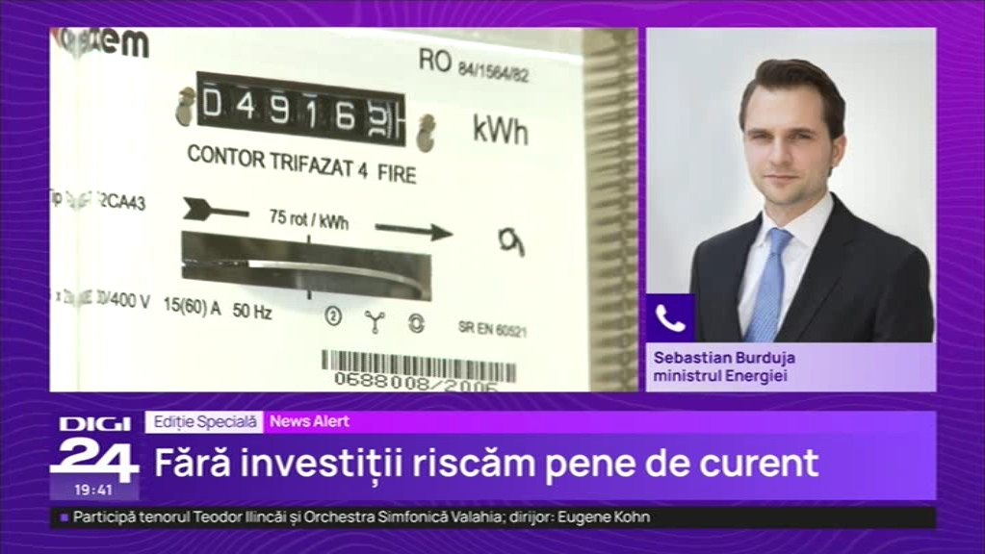 | În lipsa investițiilor în noi capacități de producție a energiei electrice, România s-ar putea confrunta cu pene majore de curent. Ministrul de resort, Sebastian Burduja, susține că acest scenariu este improbabil deoarece au fost accesați bani europeni care se vor materializa în investiții noi. Între motivele ce au dus la această situație se numără închiderea unor centrale pe cărbune dar și transformarea țării noastre în furnizor pentru Republica Moldova și Ucraina, ceea ce a dus la creșterea masivă a importurilor. În acest context reconversia centralei pe gaze de la Mintia a fost declarată proiect de importanță strategică. De precizat este și că în această luna a fost atins recordul absolut la importuri de energie electrică.  VIDEO Digi24

2. Știri și emisiuni din domeniul energiei

Calificativ:  NEUTRU | Fug din calea disponibilizărilor | TVRCluj -17:06  1min 44s
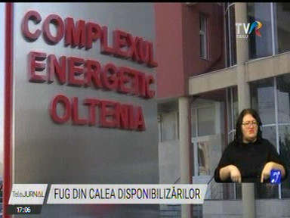 | Sute de mineri de la carierele ce se vor închide în zona Motru-Rovinari din județul Gorj cer să fie transferați. Aceste zone miniere se află în administrarea Complexului Energetic Oltenia și vor fi dezafectate ca parte a planului de restructurare a companiei. În acest moment în aceste exploatări mai există doar 170 de angajați. Restructurarea C.E.Oltenia este efectul angajamentului statului român de a reduce producția de energie pe bază de cărbuni, ca parte a politicii verzi a Uniunii Europene.  VIDEO TVRCluj

Calificativ:  NEUTRU | Microhidrocentrală reabilitată | TVRCluj -17:07  0min 50s
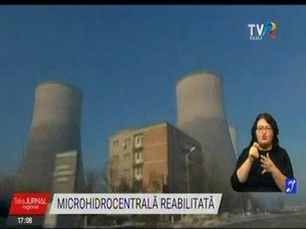 | C.E. Oltenia își reabilitează microhidrocentrala de la Turceni, din județul Gorj prin intermediul unei finanțări parțiale cu fonduri europene și cu o contribuție de 35% din cei 9 milioane de euro necesari completați de statul român. Proiectul este parte din strategia de adaptare a companiei la politica energiei nepoluante. Între beneficii se numără reducerea gazelor cu efect de seră și sporirea energiei regenerabile. De asemenea în zonă va fi înființat un parc fotovoltaic, centrala de la Turceni urmând sa fie dezafectată după 2030.  VIDEO TVRCluj

Calificativ:  NEUTRU | Probleme la Electrica după atacul cibernetic | Antena 1 -19:19  1min 32s
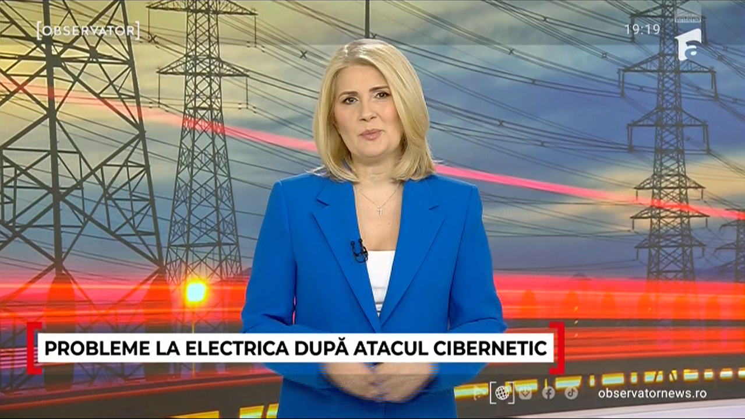 | Continuă problemele la cel mai mare furnizor şi distribuitor de energie electrică din România. În urma atacului cibernetic masiv de ieri, activitatea companiei Electrica este şi acum blocată.  VIDEO Antena 1

